Статистика/ статистика/ Доля электронных заявлений 7 месяцев 2022
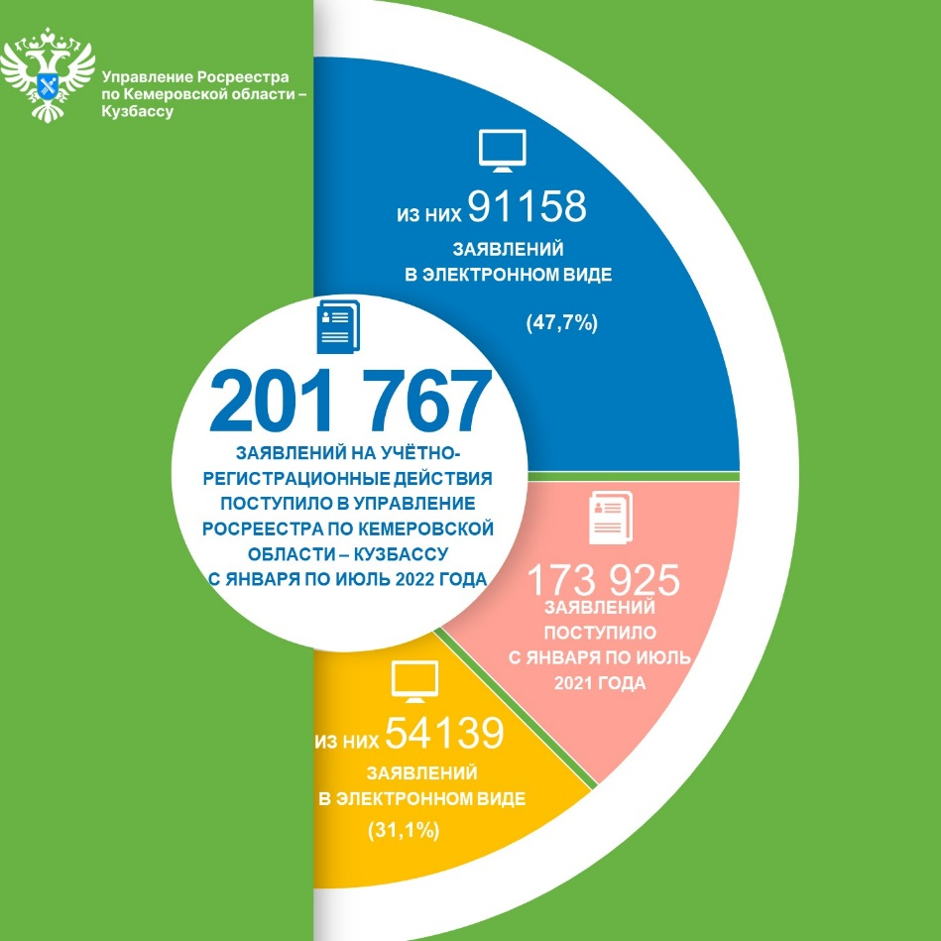
За минувший год доля электронных обращений в Управление Росреестра по Кемеровской области – Кузбассу выросла на 16,6%.
С января по июль 2022 года включительно в Управление Росреестра по Кемеровской области – Кузбассу поступило 201767 заявлений на проведение учетно-регистрационных действий с недвижимостью. Из них 96158 заявлений (47,7%) были поданы в электронном виде.
По сравнению с аналогичным периодом 2021 года доля электронных обращений выросла на 16,6%. Тогда поступило 173925 заявлений, в том числе 54139 – через электронные сервисы.
Электронный документооборот сокращает сроки регистрационных действий. Регистрация бытовой недвижимости, например, в этом случае проводится в течение трех рабочих дней, считая с даты приема заявления Росреестром. (Под бытовой недвижимостью понимают земельные участки и расположенные на них здания, строения, которые граждане используют для личных нужд).
Пресс-служба Управления Росреестра по Кемеровской области – Кузбассу.

